1. 订单加上了提货方式属性 ---- 对应测试修改文档第9条

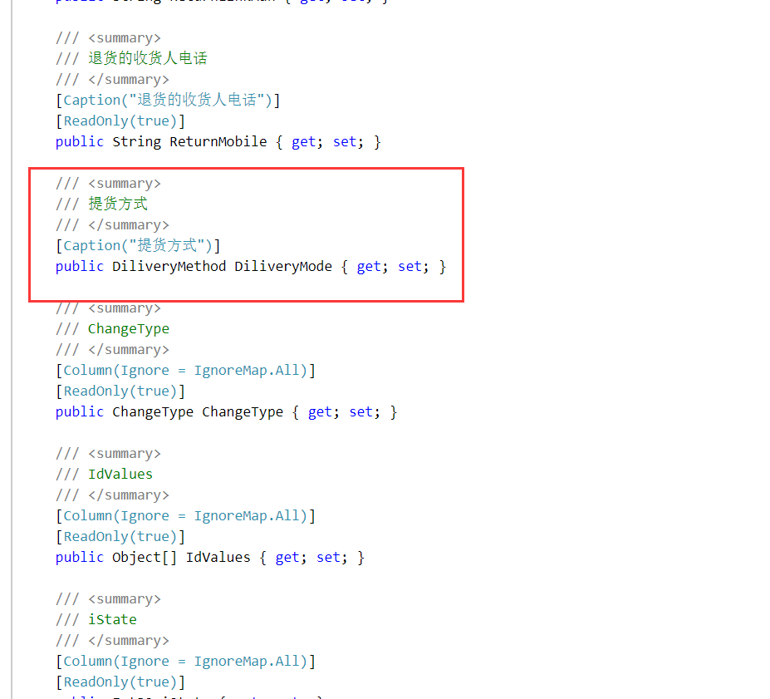

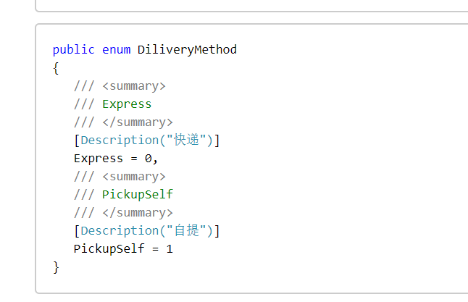

1. 付款单修改 ----- 对应测试文档第10条
2. 付款类别去掉了 “代付保证金”

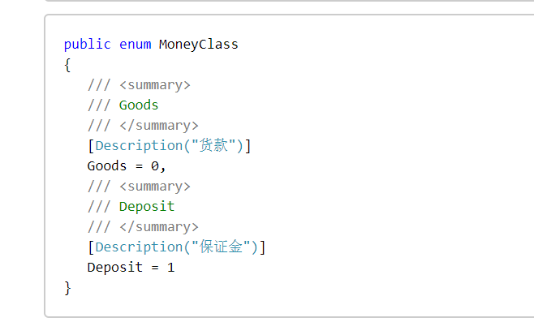

1. 修改了 CreateDefault 和 GetDefaultPayInfo 接口，增加了一个付款类别参数

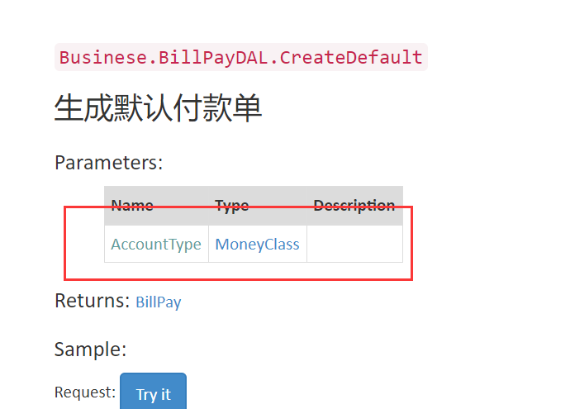

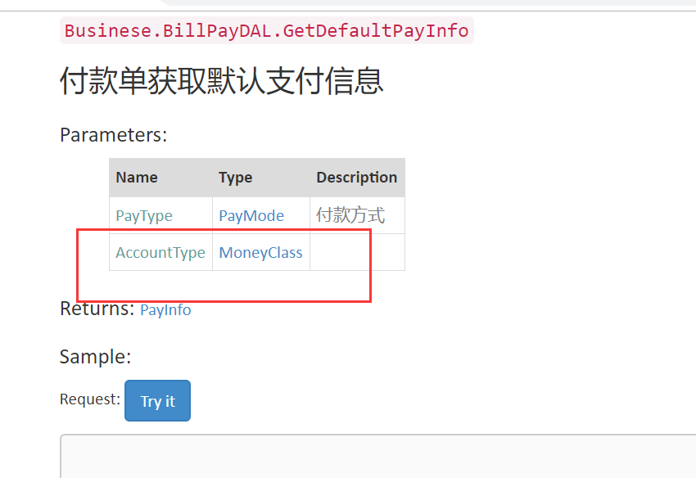

1. 经销商资料修改 --- 对应测试文档 12 条

增加了属性：DealerLevelName，界面上的经销商等级请使用这个属性（以前用的DealerLevel）

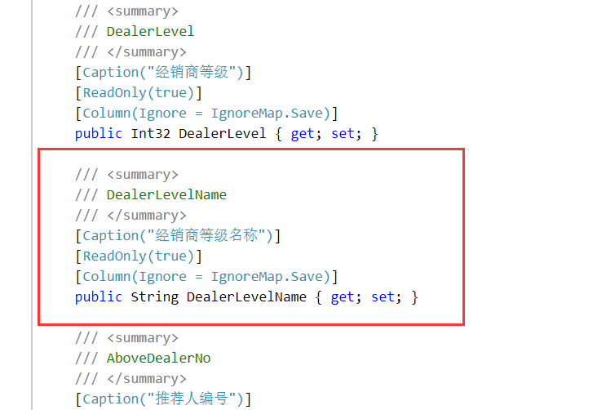

1. 修改了涉及到图片的地方: ------------ 对应测试文档第2条
2. 增加了文件上传接口，使用 Post 方法

http://服务器地址和端口/qcdm/files/uploadfile, 具体参考pcwp文件上传

返回对象:

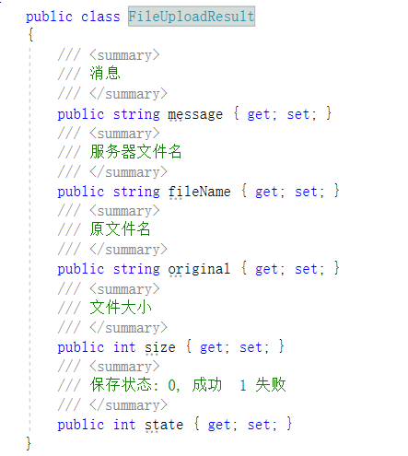

1. 增加了文件下载接口，使用Get 方法

http:// 服务器地址和端口/qcdm/files/downloadfile?filename=服务器文件名

1. 修改了加盟单属性，删除了身份证正面照片和反面照片的 base64 编码属性，改成了身份证正面照片和反面照片文件名。此文件名使用上面的上传文件返回结果的 fileName 属性。

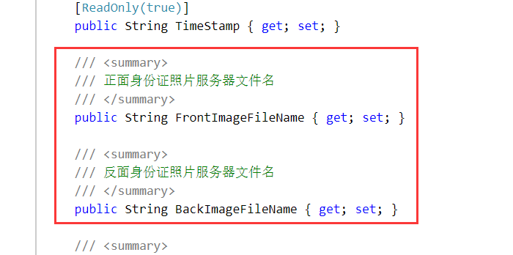

1. 修改了商品属性，删除了大图、小图的Base64 属性，改成了大图和小图的服务器文件名。此文件名使用上面的上传文件返回结果的 fileName 属性。

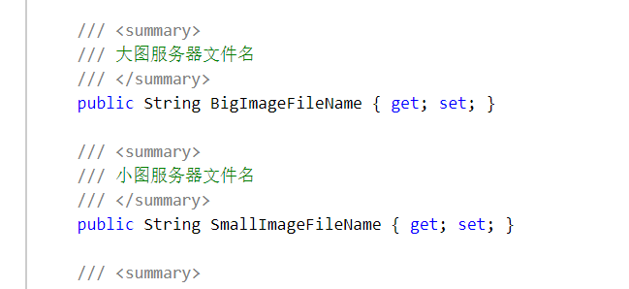

1. 增加了 消费/零售记录 相关接口 --- 对应测试文档 13、14条

